
ที่ ปส. 009 /2562 วันที่ 1 กุมภาพันธ์ 2562
ไอแบงก์ เอาใจคนรักการออม ปรับอัตราผลตอบแทนเงินฝากประจำพิเศษ
พร้อมขยายเวลาเงินฝากออมทรัพย์ iBank Step ถึงสิ้นมีนา
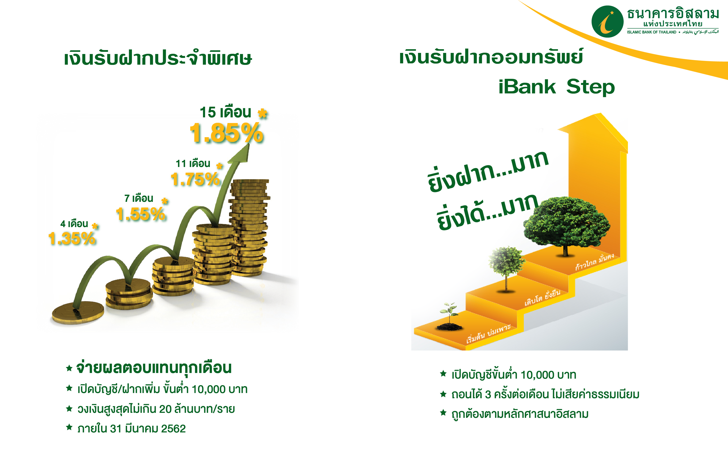
ธนาคารอิสลามแห่งประเทศไทย (ไอแบงก์) เอาใจคนรักการออมปรับอัตราผลตอบแทนที่คาดว่าจะได้รับสำหรับเงินฝากประจำพิเศษโดยลูกค้าสามารถเลือกระยะเวลาการฝาก 4 เดือน 7 เดือน 11 เดือน และ15 เดือน ซึ่งมีอัตราผลตอบแทนที่คาดว่าจะได้รับ 1.35% ต่อปี 1.55% ต่อปี 1.75% ต่อปี และ 1.85% ต่อปีตามลำดับ ฝากเงินขั้นต่ำ 10,000 บาทต่อรายการ ไม่จำกัดจำนวนครั้ง โดยวงเงินสูงสุดต้องไม่เกิน 20 ล้านบาทต่อราย โปรโมชั่นนี้เริ่มตั้งแต่วันนี้ไปจนถึงวันที่ 31 มีนาคม 2562
นอกจากนี้ ไอแบงก์ยังได้ขยายเวลาเงินรับฝากออมทรัพย์ iBank Step ที่ให้ผลตอบแทนที่คาดว่าจะได้รับเริ่มต้นที่ 1.20% ต่อปี เปิดบัญชีขั้นต่ำ 10,000 บาท ไม่จำกัดจำนวนครั้งและจำนวนเงินในการฝากครั้งต่อไป และไม่จำกัดจำนวนเงินสูงสุดต่อราย ถอนได้ 3 ครั้งต่อเดือนโดยไม่เสียค่าธรรมเนียม จ่ายผลตอบแทนปีละ 2 ครั้ง ทุกสิ้นเดือนมิถุนายนและสิ้นเดือนธันวาคม ผู้สนใจสามารถเปิดบัญชีได้ตั้งแต่วันนี้จนถึงวันที่ 31 มีนาคม 2562 สอบถามข้อมูลเพิ่มเติมได้ที่สาขาใกล้บ้านหรือ โทร iBank Call center 1302

*หมายเหตุ:
1. "อัตรากำไร/ผลตอบแทน ผลิตภัณฑ์ธนาคารมิใช่ดอกเบี้ยหรือเป็นคำเรียกแทนดอกเบี้ย แต่มาจากหลักการที่ใช้ในการทำธุรกรรมที่ถูกต้องตามหลักการอิสลาม"
2. อัตราผลตอบแทนที่คาดว่าจะได้รับ คืออัตราที่คำนวณได้จากประมาณการรายได้ของธนาคารและอัตราสัดส่วนการแบ่งผลตอบแทนเงินฝาก ซึ่งอัตราผลตอบแทนที่คาดว่าจะได้รับอาจจะต่ำกว่าหรือสูงกว่าอัตราผลตอบแทนเงินฝากที่ธนาคารประกาศเมื่อครบกำหนดการฝาก อย่างไรก็ตาม จากสถิติที่ผ่านมาธนาคารมีประกาศอัตราผลตอบแทนเงินฝากสูงกว่าอัตราผลตอบแทนที่คาดว่าจะได้รับแต่ธนาคารยังไม่มีประกาศอัตราผลตอบแทนเงินฝากต่ำกว่าอัตราผลตอบแทนที่คาดว่าจะได้รับ

